ASUNTO: Justificación
San Salvador, 02 de mayo de 2019.

Señores(as)
Público en General
Presente.

De acuerdo al Artículo 10 numeral 17 de la Ley de Acceso a la Información Pública, es obligación de las Instituciones publicar de oficio: Permisos, Autorizaciones y Concesiones, por lo que al respecto se HACE SABER QUE:

El Fondo para la Atención a las Víctimas de Accidentes de Tránsito, "FONAT", durante el mes de ABRIL DEL AÑO 2019, no otorgó ni suministró ningún tipo de permiso, autorización o concesión; puesto que esta función no forma parte de los fines con los cuales fue creada la institución; por lo tanto, dicha información es inexistente, de ser solicitada, deberá procederse de conformidad a lo establecido en el Artículo 73 de la LAIP.

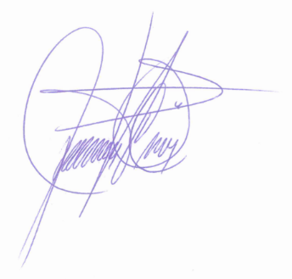


Licda. Jaqueline Carolina Portillo Muñoz
Oficial de Información FONAT

